莆田二中高一化学第一学段测试卷
测试内容：第一专题第1、2单元
（时间：90分钟 满分：100分）
可能用到的相对原子质量：H-1 C-12 N-14 O-16 Na-23 Mg-24 S-32 Cl-35.5 Fe-56 Cu-64
第Ⅰ卷(共49分)
一、选择题（本题包括18小题，1-5每小题2分，6-18每小题3分，共49分，每小题只有1个正确答案）
1、对下列物质分类全部正确的是( )
①纯碱 ②食盐水 ③石灰水 ④NaOH ⑤液态氧 ⑥KClO₃
A．碱——①④ B．纯净物——③④⑤
C．盐——①⑥ D．混合物——②⑤
2、下列说法正确的是（ ）
A.1 molH₂的质量是1g B.1 mol HCl的质量是36.5 g·mol^{－1}
C.Cl₂的摩尔质量等于它的相对分子质量
D.硫酸根离子的摩尔质量是96 g·mol^{－1}
3、下列说法不正确的是（ ）
A．利用丁达尔效应可以区别溶液和胶体
B. 氢氧化铁胶体具有吸附性，能吸附水中悬浮颗粒并沉降，常用于净水
C．胶体区别于其他分散系的本质特征是分散质直径介于1nm～100nm
D．在容量瓶中加一定体积的水，再加入浓硫酸配制准确浓度的稀硫酸
4、以下表示的是碳及其化合物的相互转化关系：
C――→CO₂ ――→H₂CO₃――――→CaCO₃――→CO₂
其中涉及的基本反应类型依次为( )
A．置换、化合、分解、复分解 B．置换、化合、复分解、分解
C．化合、置换、分解、复分解 D．化合、置换、复分解、分解
5、下列溶液中，跟100mL 0．5mol/L NaCl溶液所含的Cl－物质的量浓度相同的是（ ）
A．100mL 0.5mol/L MgCl₂溶液 B．200mL 0.25mol/L AlCl₃溶液
C．50ml 1mol/L NaCl溶液 D．25ml 0.5mol/L HCl溶液
6、下列实验操作中错误的是（ ）
A．进行蒸发操作时，待大量固体析出时，应立即停止加热
B．进行蒸馏操作时，应使温度计水银球与蒸馏烧瓶的支管口下沿处在同一水平
C．进行分液操作时，分液漏斗中下层液体从下口放出，上层液体从上口倒出
D．进行萃取操作时，应选择有机萃取剂，且萃取剂的密度必须比水大
7、下列叙述正确的是（ ）
A．物质的量浓度为0.5 mol/L的MgCl₂溶液中，含有Cl－个数为N_{A}
B．标准状况下，22.4 L O₂和O₃的混合气体所含分子数为N_{A}
C．欲配置1.00L ,1.00mol·L⁻¹的NaCl溶液，可将58.5g NaCl溶于1.00L水中
D．2克氢气所含原子数约为6.02×10²³
8、下列说法正确的是（ ）
A．利用分液的方法将水和酒精分离开来
B．由同种元素组成的物质一定是纯净物
C．制备蒸馏水、碘的升华、焰色反应都是物理变化
D．在化学反应中，反应前后分子种类、数目和质量一定不变
9、在标准状况下， 如果2．8升氧气含有n个氧分子，则阿伏加德罗常数为 （ ）
A．$\frac{n}{8}$ B．$\frac{n}{\text{16}}$ C．16n D．8n
10、等质量的CH₄和NH₃相比较，下列结论错误的是（ ）
A．它们的分子个数之比为17：16 B.它们的原子个数之比为17：16
C．它们的氢原子个数之比为17：12 D.它们所含氢的质量比为17：12

11、下列说法正确的是（ ）
A．把100mL3mol·L⁻¹的H₂SO₄跟100mLH₂O混合，硫酸的物质的量浓度改变为1.5mol·L⁻¹
B．把100g20%的NaCl溶液跟100gH₂O混合后，NaCl溶液的质量分数是10%
C．把200mL3mol·L⁻¹的BaCl₂溶液跟100mL3mol·L⁻¹的KCl溶液混合后，溶液中的C(Cl⁻)是3mol·L⁻¹
D．把100mL20%的NaOH溶液跟100mLH₂O混合后,NaOH溶液的质量分数是10%
12、已知在一定条件下能发生下列反应：N₂＋3Mg ＝ Mg₃N₂（固），空气缓缓通过下图装置时，依次除去的气体是（ ）
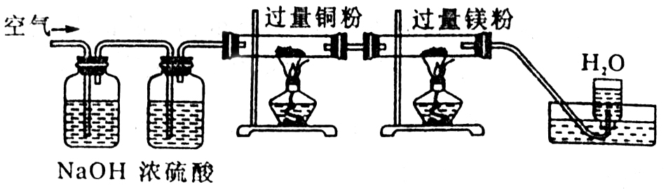
A．CO₂、N₂、H₂O、O₂ B．CO₂、H₂O、O₂、N₂
C．H₂O、CO₂、N₂、O₂ D．N₂、O₂、CO₂、H₂O
13、某氯原子的质量为ag，¹²C原子的质量为bg，用N_{A}表示阿伏加德罗常数的值，下列说法中不正确的是（ ）
A．该氯原子的摩尔质量为ag／mol B．xg该氯原子的物质的量—定是$\frac{x}{{\text{aN}}_{A}}$mol
C．1mol该氯原子的质量是aN_{A}g D．yg该氯原子所含的电子数为17y／a
14、下列对实验过程的评价正确的是（ ）
A．某固体中加入稀盐酸，产生了无色气体，证明该固体一定是CaCO₃
B．某溶液中滴加BaCl₂溶液，生成不溶于稀硝酸的白色沉淀，该溶液中一定含SO
C．某无色溶液滴入无色酚酞试液显红色，该溶液一定显碱性
D．验证烧碱溶液中是否含有Cl－，先加稀盐酸除去OH－，再加硝酸银溶液，有白色沉淀出现，证明含Cl－
15、提纯含有少量硝酸钡杂质的硝酸钠溶液，下列方法可行的是：( )
A. 加入过量碳酸钠溶液，过滤，除去沉淀，溶液中补加适量硝酸
B. 加入过量硫酸钾溶液，过滤，除去沉淀，溶液中补加适量硝酸
C. 加入过量硫酸钠溶液，过滤，除去沉淀，溶液中补加适量硝酸
D. 加入过量碳酸钾溶液，过滤，除去沉淀，溶液中补加适量硝酸
16、设N_{A}表示阿伏加德罗常数，下列叙述中正确的是 （ ）
A.1mol Na⁺含有质子数为10N_{A}
B.标况下，2.24升CCL₄ 物质的量为0.1mol
C.标准状况下，分子数为N_{A}的CO、N₂混合气体体积约为22.4 L，质量为28g
D.5.6 g金属铁与足量盐酸反应时，失去0.3N_{A}个电子
17、在两个容积相同的容器中，一个盛有HCl气体，另一个盛有H₂和Cl₂的混合气体。在同温同压下，两容器内的气体一定具有相同的 （ ）
A.原子数 B.密度 C.质量 D.质子数
18、下表为各物质中所含有的少量杂质，以及除去这些杂质应选用的试剂或操作方法。正确的一组为（ ）
序号 | 物质 | 杂质 | 除杂质应选用的试剂或操作方法
① | KNO₃溶液 | KOH | 加入FeCl₃溶液，并过滤
② | FeSO₄溶液 | CuSO₄ | 加入过量铁粉，并过滤
③ | H₂ | CO₂ | 通过盛有NaOH溶液的洗气瓶，  再通过盛有浓硫酸的洗气瓶
④ | NaNO₃ | CaCO₃ | 溶解、过滤、蒸发结晶
A．①②③④ B．②③
C．①②③ D．②③④

第Ⅱ卷(共51分)
二、填空题
19、(14分)（1）483gNa₂SO₄·10H₂O中所含的Na⁺的物质的量是_____________，所含H₂O分子的数目是_____________________个。
(2)19g某二价金属氯化物(ACl₂)中含有0.4molCl－，则ACl₂的摩尔质量是 __________，ACl₂的化学式是________________。

(3)已知金属钠投入水中能发生下列反应2Na+2H₂O==2NaOH+H₂↑ 。如将2.3g钠投入足量水中，充分反应。则生成的NaOH的物质的量为 ，生成的H₂的体积（标准状况）为 。
(4)将标准状况下的V L气体A（摩尔质量为M g·mol⁻¹）溶于0.1L水中，所得溶液密度为ρg·cm⁻³，则该溶液的物质的量浓度为 。
20、（12分）现有以下物质：①KNO₃晶体②SO₂③醋酸④Cu⑤固体BaSO₄⑥纯蔗糖(C₁₂H₂₂O₁₁)⑦酒精(C₂H₅OH)⑧熔融NaCl。请回答下列问题。(填相应序号)
(1)以上物质能导电的是______________________________________
(2)以上物质属于电解质的是__________________________________
(3)以上物质属于非电解质的是________________________________
(4)写出下列物质在水溶液中的电离方程式。
①Ba(OH)₂
②Al₂(SO₄)₃
③H₂SO₄
21、（14分）Ⅰ、可用于物质的分离与提纯的常用方法主要有：A．蒸馏B．过滤C．结晶D．升华E．萃取，分液。下列各组混合物的分离或提纯应选用上述哪种方法最合适?(填序号)
(1)除去澄清石灰水中悬浮的CaCO₃粒子，用 __
(2)除去硝酸钾中混有的氯化钠，用 ______ __
(3)分离石油中各种不同沸点范围的成分，用
(4)除去固体碘中混有的少量NaI，用 _____
(5)分离提纯碘水中的碘，用 ______________
Ⅱ、如图为实验室制取蒸馏水的装置示意图，根据图示回答下列问题。
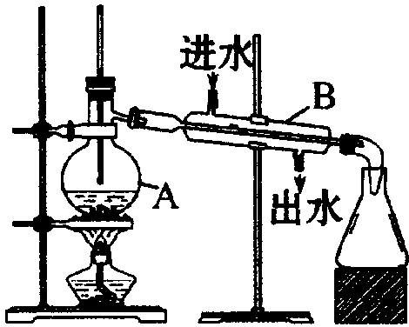
（1）图中有两处明显的错误是：
①
②
（2）A仪器的名称是 ，B仪器的名称是 。
（3）实验时A中除加入少量自来水外，还需要加入少量的 ，其作用是 。
Ⅲ、为检验盛装NH₄Cl溶液的试剂瓶中含NH₄⁺，请叙述实验操作过程

22、（11分）现用质量分数为98%、密度为1.84 g•cm^{－3}的浓硫酸来配制496mL、0.2 mol•L^{－1}的稀硫酸。可供选择的仪器有：①玻璃棒 ②烧瓶 ③烧杯 ④托盘天平 ⑤量筒 ⑥药匙，请完成下列问题：
(1)经计算，需浓硫酸的体积为 ，现有①10mL ②20mL ③50mL三种规格的量筒，你选用的量筒是 （填序号）。
(2)若要实施配制，除上述仪器外，尚缺的仪器或用品是 、 ____________________ 。
(3)配制过程有以下操作：
A.移液 B.称量 C.洗涤 D.定容 E.溶解 F.摇匀
其正确的操作顺序应是_ __________(填序号)。
(4)在配制过程中，能引起所配稀硫酸的浓度偏高的是______________(填序号)。
①定容摇匀后，发现液面低于刻度线，又用胶头滴管加蒸馏水至刻度线
②定容时，加蒸馏水超过刻度线，又用胶头滴管吸出
③转移前，容量瓶中含有少量蒸馏水
④定容时，俯视容量瓶刻度线
⑤量筒量取所需浓硫酸时，仰视刻度线
莆田二中高一化学第一学段测试卷
19．（14分）
姓名
班级
座号
⑴
⑵
⑶
⑷
20．（12分）
⑴
⑵
⑶
⑷①
②
③

座位号
21．（14分 ）
I、⑴
⑵
⑶
⑷
⑸
II、⑴①
②
⑵
⑶
III、

22、（11分）
⑴
⑵
⑶
⑷

